Ecuaciones algebraicas
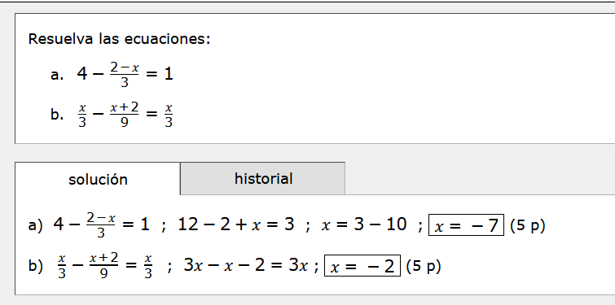
1)

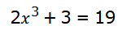
2)

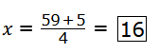
3)
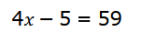

Ecuaciones 2x2
1)

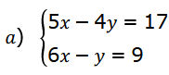

2)
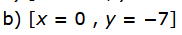
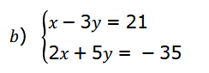

Polinomios

